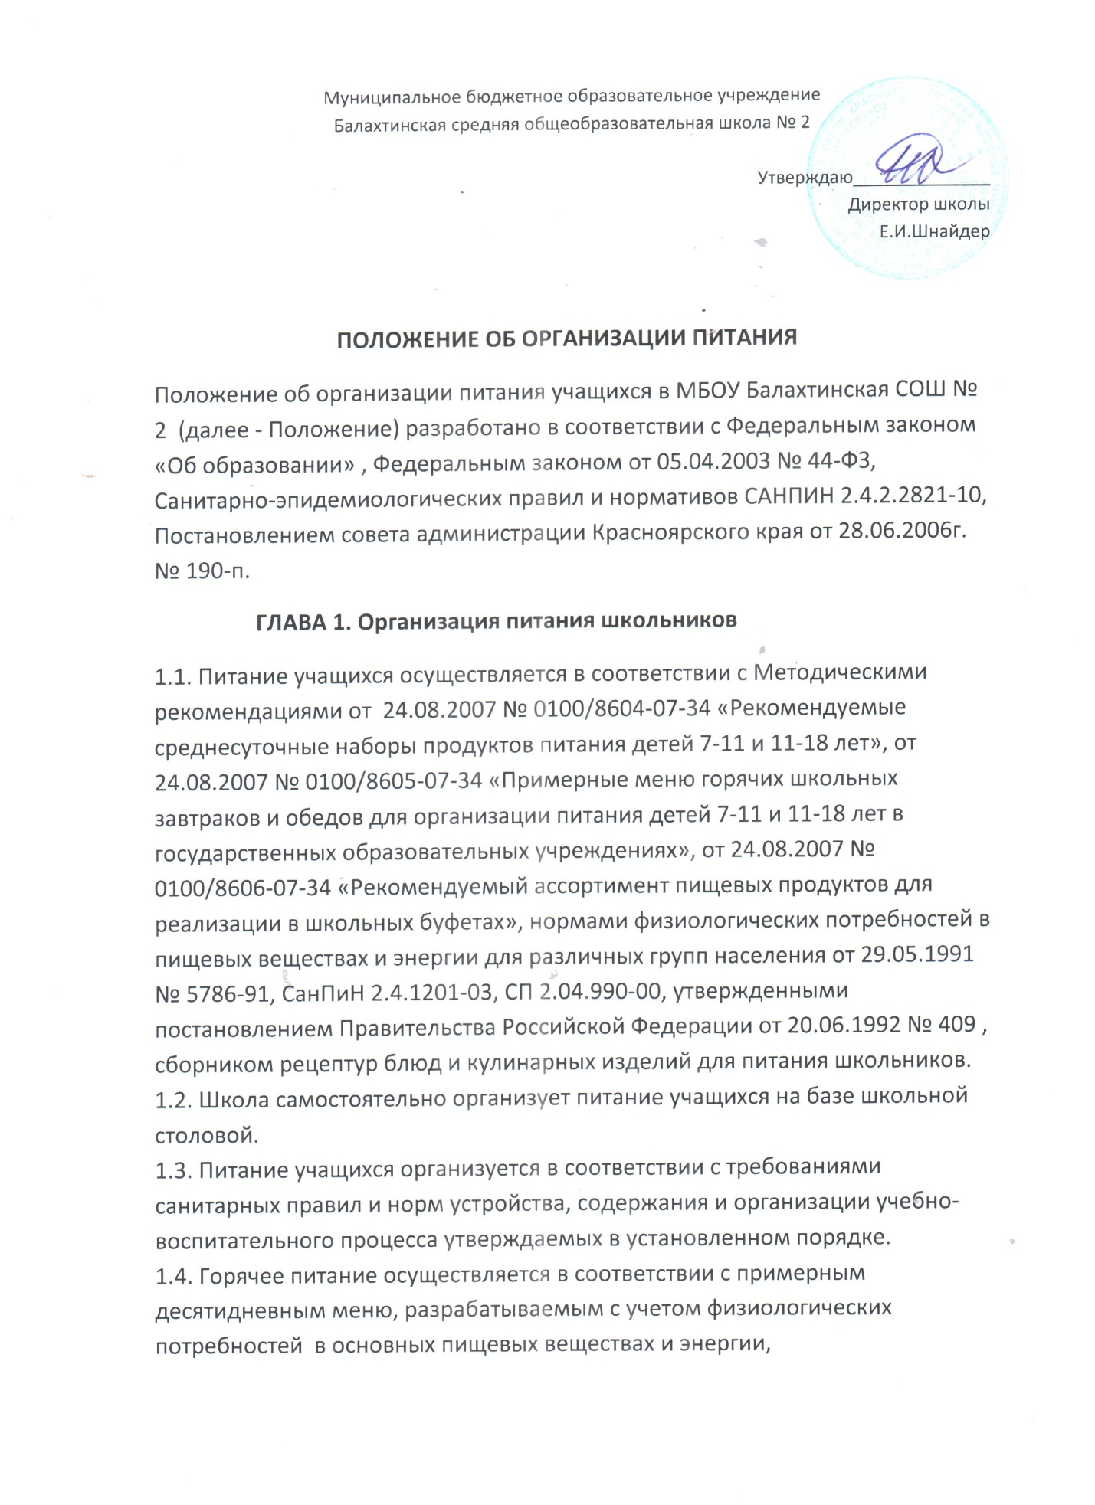

дифференцированным по возрасту, разнообразия и сочетания пищевых продуктов.
Примерное десятидневное меню, разрабатывается школой самостоятельно и утверждается директором школы .
1.5. На основе примерного десятидневного меню составляется ежедневное меню.
1.6. Составление меню осуществляется в соответствии с рекомендуемыми Министерством здравоохранения нормами физиологических потребностей в пищевых веществах и энергии для различных групп детского населения, а также нормативными и технологическими документами , по сборнику рецептур (автор Могильный М.П., Тутельян В.А.).
1.7. Часы приема пищи устанавливаются расписанием работы школьной столовой. В режиме учебного дня на прием пищи предусматриваются две перемены по 20 минут в I и II смене.
Отпуск учащимся питания в школьной столовой осуществляется по классам в соответствии с графиком приема пищи, утверждаемым директором.

ГЛАВА 2. Порядок предоставления питания учащимся

2.1. В школе учащимся предоставляется горячее питание в учебные дни. К учебным дням относятся дни, в которые проводятся уроки по утвержденным учебным планам.
2.2. Учащиеся обеспечиваются горячим питанием за счет средств регионального бюджета.
2.3. Учащимся 1-11 классов предоставляется одноразовое горячее питание.
2.4. Зачисление на бесплатное питание производится на основании справок ОСЗН. Списки детей корректируются ежемесячно.
2.5. Приказ об организации питания утверждается директором школы ,а список школьников, утверждается председателем управляющего совета ежемесячно.

ГЛАВА 3. Организация поставок продуктов питания в школьную столовую

3.1. Поставки пищевых продуктов и продовольственного сырья (далее- продукты питания) в школьную столовую осуществляются поставщиками, определяемыми договором.
3.2. Закупка продуктов питания для школьной столовой осуществляется в соответствии с примерными десятидневными меню, с учетом сроков их хранения (годности) и наличия необходимых условий хранения.

ГЛАВА 4. Контроль за организацией питания

4.1. Контроль за организацией питания учащихся, работой школьной столовой школы и качеством приготовления пищи осуществляется органами и учреждениями государственного санитарного надзора и иными государственными органами в рамках своей компетенции в соответствии с законодательством.
4.2. Качество готовой пищи ежедневно отмечается в журнале бракеража.
4.3. Ответственность за организацию питания учащихся, расходования бюджетных средств на эти цели, соблюдение санитарно- гигиенических требований возлагается на директора школы, заведующего хозяйством, ответственного по питанию, шеф- повара школьной столовой.

ГЛАВА 5. Режим работы школьной столовой и питания учащихся

5.1.Повар школьной столовой организует:
Горячие завтраки для учащихся 1-11 классов согласно графику приема пищи.
5.2. Классные руководители:
- принимают заявления от родителей или лиц, их заменяющих, на предоставление бесплатного питания;
- ведут учет питания детей в классе по категориям;
- ведут учет за расходованием денежных средств учащихся на питание;
- находятся в столовой во время приема пищи учащимися.
5.3. Социальный педагог ведет учет фактического количества учащихся из малообеспеченных и многодетных семей, получивших питание за счет средств родителей с субвенции в целом по школе.
5.4. Повар ежемесячно делает отчет по питанию, согласно меню, табелей посещаемости.

